**Capítulo III: Diseño y Desarrollo del prototipo**

En este capítulo, se inicia el desarrollo de la solución a partir de la especificación de requerimientos, en llamado a la necesidad actual de un sistema que pueda automatizar los procesos de notarización para la Notaria 85 de Quito. Siguiendo con las fases del ciclo de vida de desarrollo de software.

**Especificación de requerimientos de software**

***Caso de estudio***

Se aspira construir una aplicación web para registrar tramites notariales utilizando la tecnología blockchain, para poder llevar a cabo dos procesos notariales que son copias de archivo y materializaciones, se procederá a aplicar el siguiente procedimiento:

A continuación, se presentarán los dos procesos mediante diagramas de procesos:

**Figura 1**

*Diagrama de proceso de materialización*

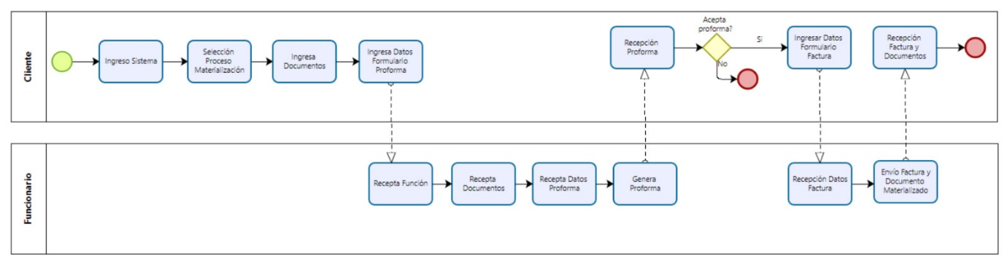

**Figura 2**

*Diagrama de proceso de copias de Archivo*

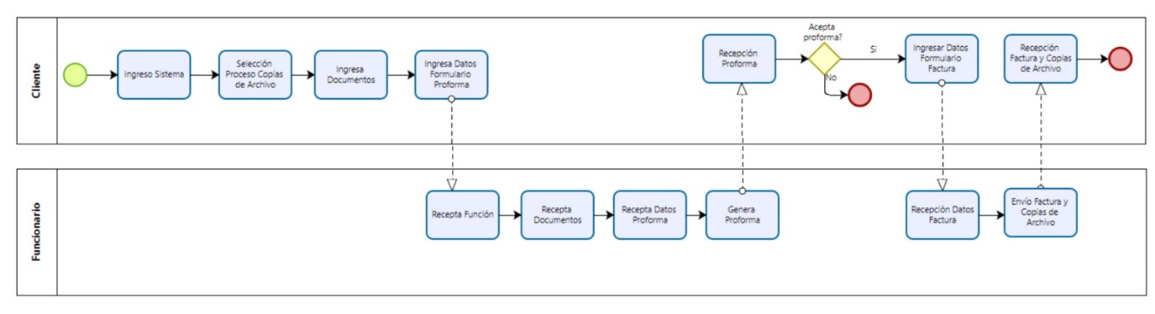

Posteriormente se presenta una explicación detallada de cada proceso:

Materializaciones:

1. El usuario debe registrarse en la aplicación web, llenando todos sus datos personales como son sus nombres completos, correo electrónico y contraseña.
2. Al registrarse el usuario iniciará sesión con su correo y contraseña.
3. El usuario debe escoger la opción de materializaciones en el menú
4. El usuario debe adjuntar el documento que desea materializar en nuestro aplicativo web y a continuación se agrega el archivo al proceso
5. Al usuario se le despliega en una nueva ventana donde se encuentran las opciones de envío del proceso seleccionado.
6. El usuario debe elegir el método de entrega de su documento, puede retirar el documento en la notaría o se le puede enviar a través de Servientrega.
7. En caso de seleccionar la opción de envío por Servientrega debe llenar los siguientes datos: Nombres, Dirección y Teléfono.
8. Se despliega una nueva pagina donde se encuentra que la proforma está siendo generada y sus documentos llegaron con éxito al funcionario notarial.
9. El funcionario notarial recibe los documentos y realiza la debida proforma.
10. Posteriormente el usuario procede a llenar los datos para la facturación.
11. Finalmente, el funcionario emite una factura con los respectivos datos y envía el documento materializado o espera que el usuario retire su documento

Copias de archivo:

1. Si el usuario se encuentra registrado, ingresa al programa, caso contrario debe proceder a registrarse
2. El usuario debe elegir la opción de copias de archivo
3. Al usuario se le despliega una nueva ventana donde debe proporcionar los siguientes datos: Nombres, Fecha de otorgamiento, Tipo de acto y se debe elegir el método de envió
4. Se puede retirar los documentos en la notaría o que sea enviado por Servientrega
5. En caso de elegir el método de envío por Servientrega, al usuario se le desplegará una ventana donde se le pedirán sus nombres, dirección y teléfono.
6. El funcionario notarial busca el archivo y envía la proforma al usuario
7. Posteriormente, el usuario acepta la proforma y remite el comprobante de pago con los datos para la debida facturación (Dirección, teléfono y correo electrónico)
8. Finalmente, el usuario deberá retirar los documentos y la factura o esperar que el envío sea realizado.

Introducción

Se realizó la especificación de requisitos, se utilizó la norma IEEE-830 para la escritura y redacción de los requisitos, que se emplea en el desarrollo de nuestro sistema web para procesos notariales.

***Propósito***

El propósito fundamental es realizar un registro de los requisitos del sistema web y mejorar la compilación, examinar las ideas que surgieron en el proyecto, asimismo, no se permite modificaciones futuras, en caso de presentar más requerimientos.

Especialmente esta preparado para construir el escenario principal del diseño, esto sería la primera propuesta enfocada en el sistema web del proyecto

Alcance

El Alcance se centra en la ayuda de la automatización de dos procesos notariales que actualmente se llevan a cabo de manera presencial, en donde el funcionario notarial recibe la documentación en la Notaria, y el usuario debe acercarse a retirar. Con la implementación del sistema, el usuario mediante el aplicativo web puede realizar el proceso sin necesidad de acercarse a la Notaria. El sistema brinda los siguientes módulos para la automatización de procesos notarios:

1. Módulo de Autenticación

- Registro al sistema

- Acceso al sistema

2. Módulo de Procesos Notariales

- Creación del proceso Materialización

- Creación del proceso Copias de Archivo

3. Módulo de Administrador

- Gestión de usuarios

- Vista de Procesos

- Aceptación de Procesos

Definiciones, Acrónimos y Abreviaturas

|  |  |
| --- | --- |
| **Término** | **Definición** |
| Procesos Notariales | Proceso administrativo controlado por la legislación notarial o sectorial del Estado, cuya finalidad es enviado, autorizado o intervenido por un notario público, como los de legalización, legitimación o protocolización de documentos. |
| Administrador | Un administrado es una persona con proyección que gestiona la información de las partes del sistema. |
| Usuario | Persona que usa un servicio o producto de forma habitual y ocasional, en este caso nuestro sistema web. |
| Blockchain | El blockchain es un registro digital descentralizado de transacciones compartidas entre una red que es inmutable o inmodificable. |
| Materialización | Crear una idea, concepto u otra cosa inmaterial para convertirla en algo material. |
| Copias De Archivo | Acto administrativo donde se emite una copia certificada de un acto o contrato (escritura, testamento, etc) anticipadamente inscrito en el Registro de comercio. |
| Ers | Especificación de Requisitos de Software |
| Rf | Requisito Funcional |
| Rnf | Requisito No Funcional |
| Crud | Operaciones de base de datos (créate, read, update,delete) |

Visión general

Esta sección cuenta de tres segmentos. El primero engloba la introducción, donde encontramos una explicación general y detallada de las ERS. En el segundo segmento define de manera explicita el sistema, con el objetivo de amoldarse con las funciones esenciales, datos vinculados, variables y conexiones que alteran el avance, sin acceder en demasiadas observaciones. En el tercer segmento muestran los requisitos importantes que debe cumplir el sistema.

Descripción general

Suposiciones y dependencias

En esta sección se toma en cuenta las advertencias que amenazan el programa por no tener el hardware detallado. Por lo que planteamos algunas alternativas: